PENINGKATAN KUALITAS TRANSFORMASI DIGITAL PARIWISATA LOMBOK MELALUI IMPLEMENTASI TIKET ELEKTRONIK MENUJU PARIWISATA CERDAS

**Husain1*, Dian Syafitri Chani Saputri 2, Muhammad Taufik3, Muhamad Wisnu Alfiansyah4, Dyah Susilowati5 (12pt Bold)**

1,4Pogram Studi Teknoogi Informasi, Fakultas Teknik, Universitas Bumigora, Mataram, Indonesia

2,5Pogram Studi Pendidikan Teknoogi Informasi, Fakultas Pendidikan, Universitas Bumigora, Mataram, Indonesia 3Program Studi Pariwisata Fakultas Humaniora, Hukum, dan Pariwisata, Universitas Bumigora, Mataram, Indonesia (10pt Normal Italic)

* Penulis Korespodensi : [husain@universitasbumigora.ac.id](mailto:husain@universitasbumigora.ac.id)

**Abstract:** Sustainable and technology-based tourism development is a necessity to face the digital era. This community service activity aims to support digital transformation in the Lombok tourism sector through the implementation of electronic tickets, as a step towards smart tourism. The implementation of electronic tickets is designed to improve operational efficiency, tourist comfort, and facilitate the management of tourist destinations. By utilizing information and communication technology (ICT), this system is expected to reduce queues at tourist locations, speed up the tourist entry process, and provide real-time data that is useful for destination managers. This activity involves training for tourism managers in Lombok, as well as the implementation of an electronic ticket system at Bangsal Port which leads to the 3 Gili tourist destinations, namely Gili Trawangan, Gili Medno and Gili Air, where ticket sales have so far been manual and managed by the Karya Bahari Bangsal sea transportation cooperative. The results of this program show an increase in the quality of tourism services and management efficiency, while encouraging the use of technology in the promotion and management of tourism data. With the success of this program, it is hoped that Lombok, especially the 3 Gili tourist area, can become a pioneer in the implementation of smart tourism in Indonesia, increasing its competitiveness as a modern and technology-friendly global tourist destination.

**Keywords:** Smart Tourism, Electronic Ticketing, Digital Transformation, Lombok,

**Abstrak:** Pengembangan pariwisata yang berkelanjutan dan berbasis teknologi menjadi sebuah kebutuhan untuk menghadapi era digital. Kegiatan pengabdian kepada masyarakat ini bertujuan untuk mendukung transformasi digital di sektor pariwisata Lombok melalui implementasi tiket elektronik, sebagai langkah menuju pariwisata cerdas (smart tourism). Implementasi tiket elektronik dirancang untuk meningkatkan efisiensi operasional, kenyamanan wisatawan, serta mempermudah pengelolaan destinasi wisata. Dengan memanfaatkan teknologi informasi dan komunikasi (TIK), sistem ini diharapkan dapat mengurangi antrian di lokasi wisata, mempercepat proses masuk wisatawan, serta memberikan data real-time yang bermanfaat bagi pengelola destinasi. Kegiatan ini melibatkan pelatihan kepada pengelola wisata di Lombok, serta penerapan sistem tiket elektronik di Pelabuhan bangsal yang menuju destinasi wisata 3 gili yaitu gili trawangan, gili medno dan gili air yang mana selama ini penjualan tiket masi secara manual yang di kelolah oleh koperasi angkutan laut karya Bahari bangsal. Hasil dari program ini menunjukkan adanya peningkatan kualitas pelayanan wisata dan efisiensi pengelolaan, sekaligus mendorong penggunaan teknologi dalam promosi dan manajemen data pariwisata. Dengan keberhasilan program ini, diharapkan Lombok khususnya wisata 3 gili dapat menjadi pionir dalam penerapan pariwisata cerdas di Indonesia, meningkatkan daya saingnya sebagai destinasi wisata global yang modern dan ramah teknologi.

**Kata kunci:** Pariwisata Cerdas, Tiket Elektronik, Transformasi Digital, Lombok

**PENDAHULUAN**

Indonesia menurut laporan media perjalanan internasional Inggris, Rough Guide, menempatkan pada peringkat ke-6 dalam 20 negara terindah di dunia gender (Mariani et al., 2022). Salah satu pulau di Indonesia yang memiliki pesona alam yang megah adalah Pulau Lombok yang terletak di Provinsi Nusa Tenggara Barat. (Kanom, 2015).

Menurut (Valguna et al., 2020), pariwisata adalah suatu kegiatan yang dilakukan oleh orang atau perseorangan dalam suatu perjalanan yang dapat berlangsung lebih dari 24 jam dari tempat tinggalnya, berkembangnya pariwisata berdampak pada industri pariwisata dan jasa perjalanan di Indonesia, hal ini terbukti dari semakin banyaknya wisatawan nusantara dan mancanegara yang berkunjung ke Pulau Lombok (Eggy Ramadhani Djunaedi, 2011). Menurut Badan Pusat Statistik (BPS) Provinsi NTB, pada tahun 2023, total tamu yang menginap di hotel di kawasan ini mencapai 1.754.966 orang. Jumlah tersebut merupakan akumulasi dari pelanggan hotel berbintang dan non bintang(Erianto, 2022). Pertumbuhan pariwisata Lombok yang pesat akan menjadi tuan rumah berbagai event internasional, termasuk balap motor Moto GP (Grand Prix) di Sirkuit Mandalika yang akan dimulai pada tahun 2022 serta keberadaan 3 Gili (Gili Trawangan, Gili Air dan Gili Meno) di kabupaten Lombok Utara (KLU) masih menjadi minat kunjungan wisatawan ke lombok. Aspek keindahan wisata alam yang dimiliki memainkan peranan kunci dalam pengembangan pariwisata di Daerah NTB. Berbagai fasilitas yang ditawarkan menjadi daya tarik yang dapat memikat minat pengunjung untuk pergi ke NTB(Irfan & Apriani, 2017).

Adanya lonjakan kunjungan wisatawan yang tidak terkoordinasi telah menghasilkan sejumlah permasalahan khusus. Salah satunya adalah cukup mengalami kesulitan dalam mengelola penjualan tiket wisata khususnya yang terjadi Ketika wisatawan akan berkunjung ke 3 gili di KLU, seringkali masih dilakukan secara manual. Selain itu, terdapat tantangan dalam menjaga kebersihan lingkungan wisata dan infrastruktur yang masih perlu ditingkatkan, serta dalam penggunaan teknologi seperti aplikasi e-ticket menjadi hambatan yang utama yang harus diatasi serta edukasi pengelolaan pariwisata yang masih minim. Berdasarkan hasil observasi di Lokasi mitra koperasi angkutan laut karya Bahari sebagai yang bertangung jawab penjualan tiket penyebarangan masi dilakukan pembelian tiket secara manul dan terlihat antrian pembelian tiket di loket, bentuk tiket serta jadwal keberangkatan seperti terlihat pada gambar di bawah ini:

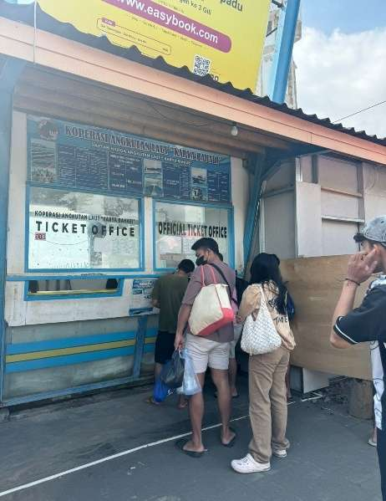

Gambar 1 Antrian Pembelian Tiket

Dari Gambar 1 dapat dilihat bahwa proses pemesanan tiket masih dilakukan secara manual dan antrian yang ditimbulkan cukup Panjang dan tiket masi diberikan secara manualseperti terlihat pada gambar 2.

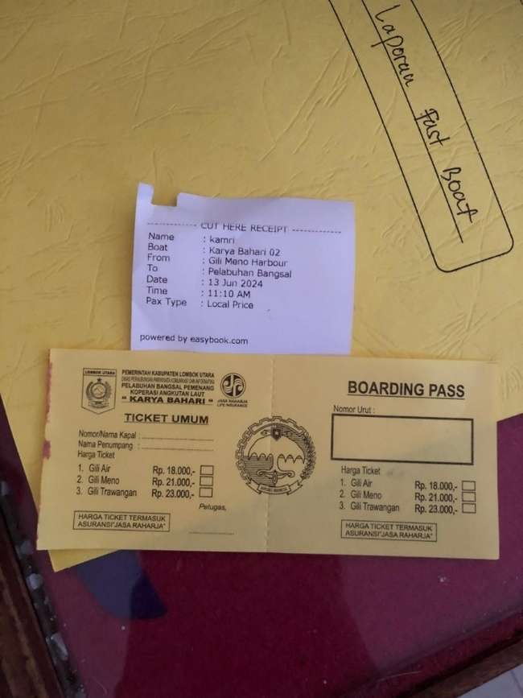

Gambar 2. Tiket Manual Kapal Penyebrangan 3 gili

Berdasarkan hasil observasi awal yang telah dilakukan, Secara spesifik terdapat dua permasalahan prioritas yang ingin diselesaikan dalam kegiatan pengabdian ini untuk membantu mitra. Pertama terkait dengan sektor pemasaran. Terdapat beberapa permasalahan yang sering terjadi ketika pemesanan tiket masih dilakukan secara manual, diantaranya :

Keterbatasan aksesibilitas informasi, hal ini merupakan masalah yang banyak dialami oleh masyarakat yang ingin pergi wisata ke Lombok.

Kesulitan pengelolaan, diakibatkan pelaporan atau pembukuan yang masih bersifat manual, yaitu masih mencatat dibuku besar, mengakibatkan mitra kesulitan dalam melakukan pengelolaan. Kadang beberapa catatan terlewatkan, sehingga waktu pencocokan data keuangan sering tidak cocok.

Terdapat permasalahan terkait dengan Sumber Daya Manusia (SDM) yang dimiliki. Seperti Pengetahuan SDM rendah. Dapat dikatakan SDM yang dimiliki oleh mitra masih memiliki tingkat pemahaman yang masih rendah atau awam. Karena pada waktu perekrutan, banyak menerima karyawan yang masih belum memiliki pengalaman di wsiata bagaimana pelayanan yang baik, bagaimana agar wisatawan memiliki kenyamanan ketika dilayani.

Berdasarkan permasalahan yang telah dipaparkan sebelumnya, berikut beberapa solusi yang ditawarkan. Untuk permasalahan utama yang pertama yakni terkait pariwisata, berikut beberapa solusi yang ditawarkan :

Membangun sebuah sistem e-tiket. Pada sistem yang akan dibangun nantinya, akan bermanfaat bagi mitra dalam mengatasi beberapa permasalahan yang dialami. Diantaranya yaitu, (1) akan memudahkan masyarakat khususnya wisatawan dalam melihat informasi-informasi terkait seputar tempat pariwisata di pulau Lombok. (2) Wisatawan juga nantinya dapat melihat daftar harga dari paket-paket yang ditawarkan oleh mitra. (3) Dengan adanya e-ticket ini, kesulitan pengelolaan yang dialami sebelumnya. Nantinya wisatawan yang ingin memakai, akan melakukan proses booking atau pemesanan melalui sistem, kemudian sistem akan menyimpan segala proses transaksi yang dilakukan sehingga ketika melakukan pelaporan bulanan cukup melihat riwayat transaksi yang terjadi di sistem. Disamping itu solusi yang ditawarkan dengan memaksimalkan promosi melalui media social, meningkatkan kemampua manajemen wisata kepada seluruh pengelola yang terlibat.

**METODE**

Dalam pelaksanaannya nanti, kegiatan pengabdian ini akan melakukan penerapan teknologi, pelatihan serta pendampingan dan evaluasi kepada mitra terkait yaitu Koperasi Angkutan Laut Karya Bahari. Masalah utama yang dihadapi oleh mitra yaitu masih minimnya jumlah wisatawan yang menggunakan jasa yang ditawarkan. Oleh karena itu, dalam rangka meningkatkan jumlah wisatawan yang menggunakan jasanya, peneliti akan melakukan beberapa program selama kegiatan pengabdian berlangsung. Untuk detail rencana kegiatan yaitu sebagai berikut :

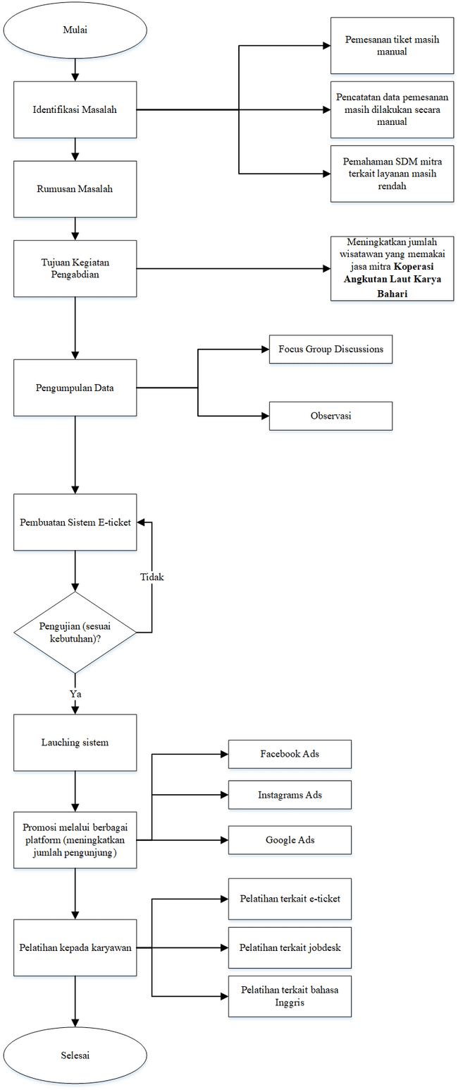

Gambar 3. Alur Pelaksanaan Kegiatan PKM

Tahap pertama yang akan dilakukan yaitu melakukan identifikasi masalah, meruuskan masalah, menetapkan tujuan, pengumpulan data, pembuatan e-tiket, membangun sistem dan ujicoba, promosi melalui media sosial, pelatihan dan slesai.

**PEMBAHASAN**

1. Gambaran Iptek

Adapun dalam pelaksanaan perancangan arsitektur TI yang akan dikembangkan, nantinya akan menerapkan sistem e-ticket. Sistem e-ticket akan tersedia dalam bentuk web dan dapat dikunjungi melalui berbagai platform. Untuk membangun sistem berbasis web akan menggunakan Laravel. .Berikut merupakan usulan penerapan IPTEKS di mitra Koperasi Angkutan Laut Karya Bahari :

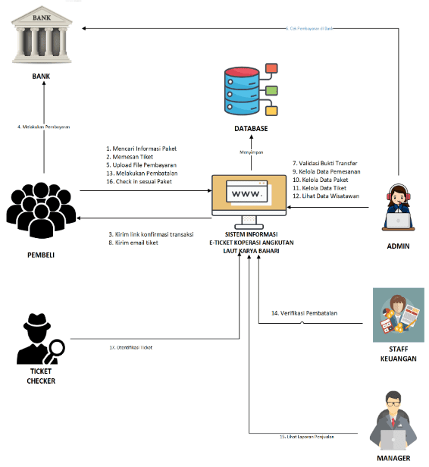

Gambar 4. Gambaran IPTEKS

Adapun sistem ini nantinya akan melibatkan beberapa pihak seperti pembeli, pihak mitra Koperasi Angkutan Laut Karya Bahari selaku mitra (manager, admin, dan staff keuangan), dan juga pihak bank untuk pihak yang pemesanan tiket. Sistem e-ticket akan menghubungkan berbagai pihak yang terkait. Pihak pertama yaitu wisatawan dapat melihat informasi paket, memesan paket, upload file pembayaran, melakukan pembatalan dan check in paket ketika sudah datang. Pihak kedua admin dapat melakukan validasi bukti transfer, kelola data pemesanan, kelola data paket, kelola data tiket dan lihat data wisatawan. Pihak ketiga yaitu staff keuangan dapat melakukan verifikasi pembatalan. Pihak keempat yaitu manager dapat melihat pelaporan hasil penjualan. Adapun pihak terakhir Bank menampung pembayaran yang dilakukan oleh wisatawan.

Untuk mendukung kegiatan marketing seperti promosi, tim akan berkolaborasi dengan mitra untuk memaksimalkan media sosial yang ada untuk meningkatkan jumlah wisatawan yang mengakses sistem yang dimiliki. Tiga platform yang akan digunakan yaitu Facebook Ads, Instagram Ads, dan Google Ads.

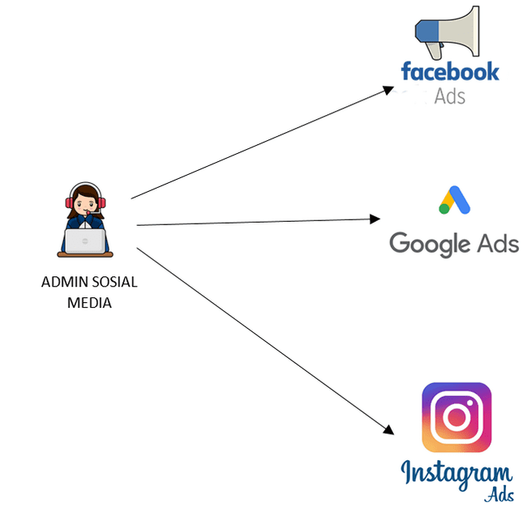

Gambar 5. Platform Layanan yang akan digunakan mitra.

## Sosialisasi

Pelaksanaan sosialisasi dan kunjungan ke Koperasi Angkutan Laut Karya Bahari pada hari Senin tanggal 25 September 2024.Hasil dari sosialisaasi adalah jadwal pelaksanaan pelatihan untuk penggunaan sistem e-ticket dan quality service tentang pariwisata dilaksanakan hari Sabtu-Minggu tanggal 19-20 Oktober 2024.

## Pelatihan

Pelaksanaan pelatihan pada tanggal 19 Oktober 2024. Pelatihan dibagi menjadi beberapa bagian di antaranya penjelasan dan penggunaan system e-tiket yang di bangun serta pelatihan quality service di bidang pariwisata

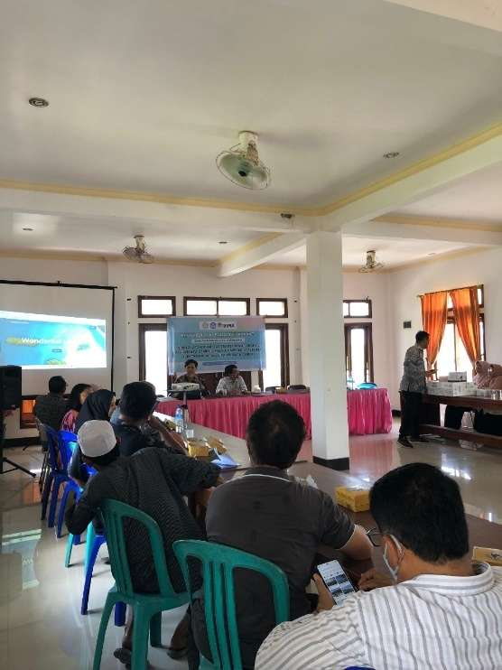

Gambar 7 Kegiatan Pelatihan

## Penerapan Teknologi

1. Teknologi sistem e-tiket. Teknologi ini memanfaatkan website yang sudah di-*hosting* di cloud sehingga dapat diakses oleh pengunjung wisatawan dimana saja dan kapan saja. Teknologi ini juga memudahkan baik wisatawan yang akan memesan tiket maupun Koperasi Angkutan Laut Karya Bahari dalam mengelola pemesanan tiket.
2. Teknologi terkait quality service untuk meningkatkan pelayanan kepada para wisatawan yang akan berkunjung. Pelayanan nantinya tidak hanya berfokus di bagian loket saja, akan tetapi dapat juga memanfaatkan social media untuk menarik para wisatawan yang ingin berkunjung dan memakai jasa dari Koperasi Angkutan Laut Karya Bahari.
3. Teknologi pencetakan e-tiket. Setelah pemesanan tiket divalidasi oleh admin koperasi, selanjutnya wisatawan akan mendapat e-tiket tersebut. E-tiket ditunjukkan ke penjaga loket untuk kemudian boarding pass milik wisatawan akan dicetak oleh penjaga loket yaang sedang berjaga. Spesifikasi komponen yang akan digunakan dalam proses pencetakan e-tiket terdiri dari beberapa kompenen diantaranya printer cetak document potocoy dan scant, printer thermal dan kertas thermal.

## Pendampingan dan Evaluasi

Kegiatan pendampingan bertujuan untuk mendampingi mitra dalam pelaksaaan disetiap kegiatan pengabdian. Pendampingan yang dilakukan adalah penerapan e-tiket, penpeningkatan layanan berbasis standar pariwisata, dan pendampingan penerapan teknologi pencetakan hingga validasi e-tiket. Evaluasi kegiatan dilakukan dengan metode pre-test dan pos-test.

Analisis hasil kusioner menunjukan bahwa ada respond kurang baik saat aplikasi belum digunakan Dimana tiket masi di beli secara manual serta antrian juga masi sering terjadi.

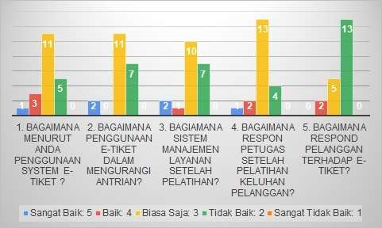

Gambar 8 Pretest evaluasi

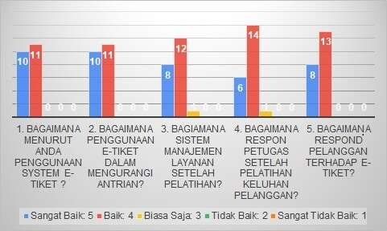

Gambar 9 Post test Evaluasi

## Produk Teknologi dan Inovasi

Produk teknologi dan inovasi adalah sistem e-tiket berbentuk *website* yang telah di *hosting dengan lamat* [*www.triplombokkaryabahari.com*](http://www.triplombokkaryabahari.com)sehingga dapat diakses oleh seluruh wisatawan dimana saja dan kapan saja. Terdapat 3 pengguna yang terlibat dalam sistem e-tiket ini, yaitu wisatawan, admin, dan penjaga loket. Adapun beberapa fitur dan tampilan yang dapat diakses serta bagaimana proses validasinya e-tiket sebagai berikut:

1. Wisatawan

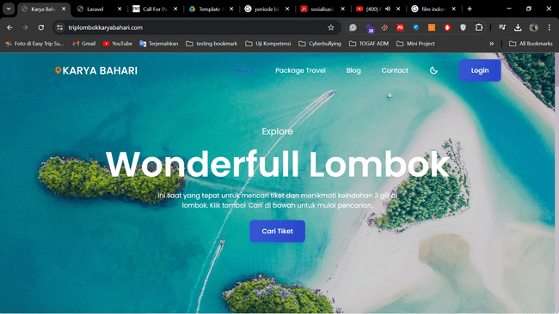

Gambar 10 Tampilan awal Aplikasi e-tiket

Berikut ini adalah tampilan awal dari website milik Karya Bahari. Website ini nantinya akan digunakan oleh wisatawan yang akan pergi ke 3 Gili untuk memesan tiket secara online.

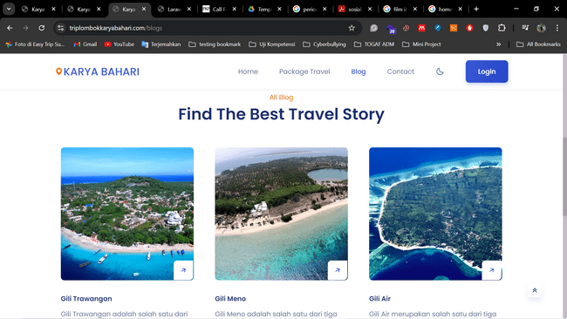

Gambar 11 Informasi 3 gili di web

Pada halaman blog, website menampilkan keunggulan yang dimiliki oleh 3 Gili (Gili Trawangan, Gili Meno dan Gili Air).

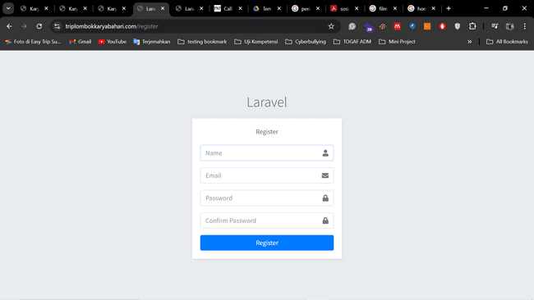

Gambar 12 Halaman Registrasi Calon pembeli tiket

1. Admin

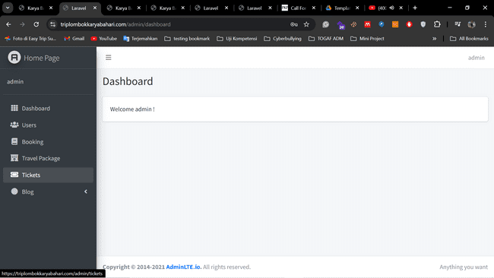

Gambar 13 halaman dashboard admin

Berikut adalah halaman dashboard admin. Terdapat beberapa fitur yang dapat dikelola, diantaranya user(pengguna), booking dari wisatawan, paket travel serta tiket yang akan dijual.

1. Penjaga Loket

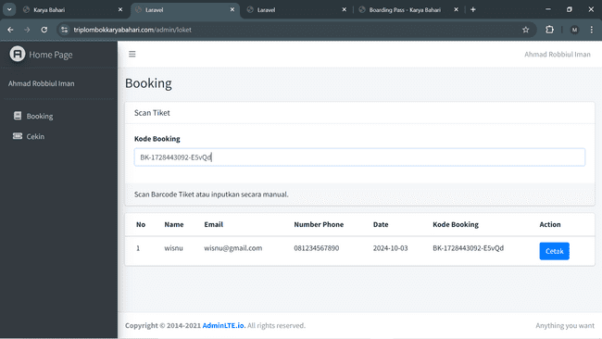

Gambar 15 Tampilan login sebagai loket

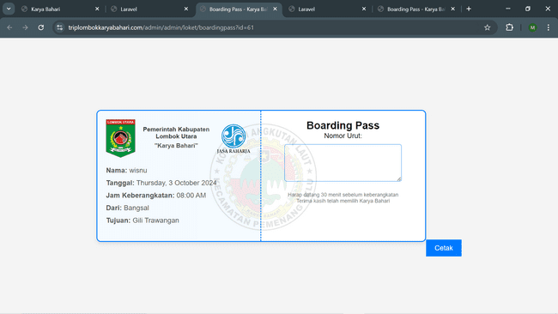

Gambar 16 Tiket Bording

Berikut merupakan tampilan boarding pass untuk wisatawan yang akan melakukan keberangkatan ke 3 Gili.

**SIMPULAN**

Melalui penerapan tiket elektronik, kegiatan pengabdian kepada masyarakat ini bertujuan untuk meningkatkan kualitas transformasi digital di sektor pariwisata Lombok khususnya gili trawangan, gili air dan gili meno. Hasil implementasi menunjukkan bahwa e-tiket tidak hanya mempercepat operasional destinasi wisata, tetapi juga membuat pengunjung lebih nyaman dan mengurangi antrian fisik serta dapat memberikan informasi secara transparan termasuk informasi destinasi wisata 3 gili. Selain itu, sistem e-tiket memungkinkan pengelolaan data wisatawan secara real-time, yang membantu pengelola membuat keputusan strategis dan mendorong pariwisata yang lebih cerdas. Selain itu, program ini membantu sektor pariwisata Lombok secara umum, Lombok utara dan secara khusus 3 gili dengan meningkatkan kesadaran tentang pentingnya transformasi teknologi untuk memajukan destinasi wisata. Transformasi ini sejalan dengan upaya untuk mewujudkan pariwisata cerdas, atau smart tourism, yang memungkinkan Lombok menjadi lebih kompetitif di tingkat nasional dan internasional. Oleh karena itu, dengan menggunakan teknologi.

**UCAPAN TERIMA KASIH**

Terima kasih disampaikan kepada Direktora Riset, Teknologi dan Pengbdian Kepda Masyarakat (DRTPM) yang telah mendanai keberlangsungan pelaksanaan PKM ini.

**DAFTAR PUSTAKA**

Eggy Ramadhani Djunaedi. (2011). Konsep Rancang Bangun Aplikasi E-Traveling Berbasis Customer Relationship Management Menggunakan Rich Internet Application ( Studi Kasus : Bayu Buana Travel Services ). 8.

Erianto. (2022). Rancang Bangun Sistem Informasi E-Ticketing Berbasis Web MenggunakanTeknologi Qrcode.

Irfan, P., & Apriani. (2017). Analisa Strategi Pengembangan E-Tourism Sebagai Promosi Pariwisata di Pulau Lombok. *ILKOM JURNAL Ilmiah*, *9*(3), 325–330.

K a n o m, K. a n o m. (2015). Strategi Pengembangan Kuta Lombok Sebagai Destinasi Pariwisata Berkelanjutan. *Jurnal Master Pariwisata (JUMPA)*, *1*, 25–42. https://doi.org/10.24843/jumpa.2015.v01.i02.p03

Kurnia, D. A., Kaslani, & Rohmat, C. L. (2022). Digitaliasi E tiket.pdf. *AMMA - Jurnal Pengabdian Masyarakat*, *1*(9), 1157–1161.

Mariani, N. W. R., Putra, P. R. D., Devanda, P. C. L., & Sunarto, I. P. (2022). Digitalisasi Pariwisata Berbasis Website di Desa Wisata Penglipuran Bali. *Jurnal Mantik*, *6*(2), 2236–2244.

Valguna, P. A., Dewanti, D., & Suparma, L. B. (2020). Dampak Perkembangan Pariwisata Pulau Lombok terhadap Pengembangan Bandar Udara Internasional Lombok. *Jurnal Manajemen Aset Infrastruktur & Fasilitas*, *4*(3), 195–210. https://doi.org/10.12962/j26151847.v4i3.7100